Laboratoire P2P

Matière | ASI
Professeur | Christian buchs
Assistant | Roand Koszali
Classe | IL-2008
Auteurs | Simon Hintermann,  Romain de Wolff

Table des matières
1 Introduction 4
2 Choix de l'architecture 4
3 Spécifications 5
4 Les cas d'utilisation 6
4.1 Les cas généraux 6
4.2 Les cas d'utilisation du serveur 7
5 Les scénarios 8
5.1 La connection au serveur 8
5.1.1Scénario principal 8
5.1.2Scénario alternatif 8
5.2 Déconnexion d'un client 8
5.2.1Scénario principal 9
5.2.2Scénario alternatif 9
5.3 La demande de chargement d'un fichier 9
5.3.1Scénario principal 9
Scénarios alternatifs 10
5.4 Vérification d'existence des clients 10
5.4.1Scénario principal 10
6 Les diagrammes d'activité 12
6.1 La connexion d'un client 12
6.2 La déconnexion d'un client 14
6.3 La demande de téléchargement d'un client 14
6.4 Demande d'existence aux clients 16
6.5 La mise à jour des fichiers partagés par le serveur 16
7 Les diagrammes de séquence des messages échangés 18
7.1 La connexion d'un client 18
7.2 Déconnexion d'un client 18
7.3 Téléchargement d'un fichier 19
7.4 Demande d'existence des clients 20
8 Les cas-tests 22
9 Références 25
10 Logiciels utilisés 25

Index des illustrations
Illustration 1: Cas d'utilisation généraux 6
Illustration 2: Les cas d'utilisation du serveur 7
Illustration 3: Diagramme d'activité de la connexion d'un client 13
Illustration 4: Le diagramme d'activité de la déconnexion d'un client 14
Illustration 5: Diagramme d'activité de la demande de téléchargement d'un client 15
Illustration 6: Diagramme d'activité de la demande d'existence des clients 16
Illustration 7: Diagramme d'activité de la mise à jour des fichiers partagés par le serveur 17
Illustration 8: Diagramme de séquence des messages échangés lors de la connexion d'un client 18
Illustration 9: Diagramme de séquence des messages échangés lors de la déconnexion d'un client 19
Illustration 10: Diagramme d'activité du téléchargement d'un fichier 20

Introduction
Le but de ce laboratoire est de créer un protocole applicatif permettant de faire des échanges peer-to-peer entre 2 ou plusieurs personnes. L'application ne doit pas faire grand-chose, mais il faut mettre l'accent sur la conception.

Choix de l'architecture
Notre architecture sera de type « serveur centralisé », avec un serveur tournant en permanence pour recevoir les clients.
Ce choix nous semble le plus adapté pour une application de cette ampleur, car il faudrait implémenter des structures de routage assez complexes dans le cas d'un architecture semi-distribuée ou complétement ditribuée. De plus, l'architecture complétement distribuée génère beaucoup de messages, donc des protocoles de communication plus compliqués.

Spécifications

Numéro | Description
 | L'interface graphique doit être très simple
 | L'application doit pouvoir se connecter et se déconnecter à l'aide d'un seul bouton
 | L'application doit se fermer via un bouton dédié
 | La fermeture de l'application doit se faire proprement
 | Lors du lancement, le nom de l'utilisateur est passé en paramètre
 | Le nom de l'utilisateur est affiché dans l'application
 | Le répertoire contenant l'application doit aussi contenir deux dossiers: 'share' et 'download'
 | Tous les fichiers présents dans le dossier 'share' sont partagés pour les autres utilisateurs connectés
 | Tous les types de fichier doivent pouvoir être partagés
 | L'application va partager les fichiers de tous les utilisateurs en affichant les fichiers à disposition avec le nom de l'utilisateur qui en est propriétaire
 | Un utilisateur ne verra pas la liste de ses propres fichiers à télécharger
 | Les utilisateurs ne peuvent télécharger qu'un fichier à la fois
 | Les fichiers téléchargés sont déposés par l'application dans le dossier 'download'
 | Si une communication est interrompue, le fichier est considéré comme perdu, il faudra relancer la transaction
 | Si une transaction est interrompue, l'application le signale à l'utilisateur
 | Aucune communication de broadcast ne doit être utilisée
 | Les temps de réponses de l'application doivent se situer dans une fourchette de 1- 5 secondes
 | Si le dossier 'share' n'existe pas, l'application ne se lance pas
 | Si le dossier 'download' n'existe pas, l'application ne se lance pas
 | L'application doit être robuste
 | Le transfert de fichiers doit être fiable

Les cas d'utilisation

Les cas généraux
Les cas d'utilisation généraux donnent un petite idée des actions que peuvent gérer les deux acteurs de notre application. Sur la figure 1, on distingue le client et le serveur. Le client est un acteur à part entière, tandis que le serveur est un système qui réagira simplement aux actions des clients.
Comme précisé dans les spécifications, le client ne peut interagir avec le système qu'en se connectant, se déconnectant, ou encore en téléchargeant un fichier. Le serveur devra donc réagir à ces trois actions. Il ne pourra faire qu'une seule tâche indépendamment des actions des clients, qui sera de tester l'existence des clients, comme on le verra dans les scénarios déjà.

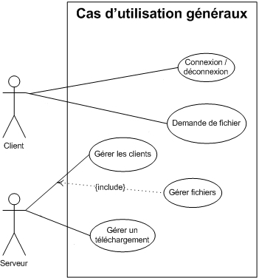Illustration 1: Cas d'utilisation généraux

Les cas d'utilisation du serveur

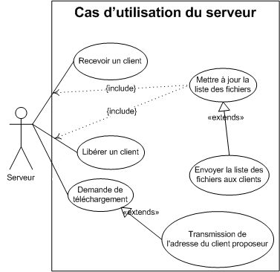Illustration 2: Les cas d'utilisation du serveur

La plus grosse partie de gestion se trouve du côté du serveur, comme on le voit sur la figure 2, c'est lui qui va gérer toutes les transactions et la cohérence des clients.
Le travail principal du serveur est de lier les clients entre eux afin qu'ils puissent s'échanger des fichiers, mais il doit aussi (et surtout) maintenir la cohérence des informations fournies au clients. Effectivement, il est primordial que le client ait bien la liste des fichiers pouvant être téléchargés, et non une liste qui n'est plus à jour depuis des heures.
Ces cas d'utilisation seront décomposés ci-après dans le rapport. Nous allons faire état des scénarios du déroulement de l'application, puis des schémas d'activité, des schémas de séquence (messages échangés), et enfin, du diagramme de classes.

Les scénarios
Les scénarios sont des transcriptions point-par-point du déroulement de chaque opération de l'application, composées d'un scénario principal, quand tout se passe bien, et de scénarios alternatifs, en cas de problème.

La connection d'un client
Ce scénario représente la volonté du client de se connecter au serveur pour obtenir la liste des fichiers partagés par le réseau peer-to-peer, ainsi que proposer sa propre liste de fichiers.

Scénario principal

- Un client établit la connexion au serveur centralisé du réseau peer-to-peer.
- Le serveur enregistre le client dans sa liste de clients
- Le serveur met à jour sa liste des fichiers partagés en rajoutant les fichiers mis à disposition par le client
- Le serveur renvoie au client la liste des fichiers partagés complète
- Le client affiche tous les fichiers partagés, sauf les siens
- Le serveur boucle sur tous les autres clients enregistrés et pour chacun, il réitère les points 4 et 5, afin que les autres clients aient aussi la liste des fichers partagés mise à jour

Scénario alternatif

  - Le serveur n'existe pas, impossible de se connecter
  - Le client renvoie une erreur à l'utilisateur l'avertissant que le serveur n'est pas disponible

La déconnexion d'un client
C'est ici le cas où, volontairement, un client désire se retirer du réseau peer-to-peer. Cette déconnexion est la déconnexion « propre », nous verrons plus loin que faire d'un plantage de l'application, ou d'une coupure de réseau.

Scénario principal
- Le client se déconnecte du serveur
- Le serveur met à jour sa liste de fichiers partagés en enlevant les fichiers que proposait le client qui se déconnecte
- Le serveur renvoie un OK au client déconnecté
- Le serveur renvoie la liste des fichiers partagés à tous ses clients
- Le client déconnecté avertit l'utilisateur que tout s'est bien passé

Scénario alternatif

  - Le serveur n'existe pas, impossible de se connecter
  - Le client annonce que la déconnexion est faite, mais que le serveur n'existe plus

La demande de téléchargement d'un client
Le client désire charger un fichier. Il lui suffira de choisir un des fichiers proposés dans sa liste mise à jour par le serveur, puis d'entrer le numéro correspondant au fichier voulu.
Cette phase se fait directement entre les deux clients. La liste des fichiers du client contient aussi les coordonnées des clients proposeurs. Il lui suffit donc d'envoyer une demande au client proposeur pour initier le téléchargement.

Scénario principal

- Le client demandeur envoie une requête de fichier au client proposeur
- Le client proposeur transfère le fichier au client demandeur
- Le fichier est enregistré dans le dossier 'download'

Scénarios alternatifs

- Le client demandeur envoie une requête de fichier au client proposeur
  - Le client n'existe plus, erreur lors de la requête
  - Le client demandeur avertit l'utilisateur qu'il est impossible de télécharger le fichier
- Le client proposeur transfère le fichier au client demandeur
  - Le transfert a été interrompu
  - Le fichier est considéré comme perdu, le client affiche une erreur

Demande d'existence aux clients
La vérification des clients doit être faite afin d'être sûr que les informations que tous les clients toujours connectés sont cohérentes. Si un client plante son application, le serveur n'en sera pas averti, et les autres clients ne seraient pas au courant que les fichier correspondant au client déconnecté ne sont plus disponibles.
En réalité, on pourrait ne faire cette vérification que quand un client demande un fichier, mais il nous semble plus approprié de savoir assez tôt si un client n'existe plus. De cette manière, le serveur garde un état cohérent des fichiers partagés pratiquement en permanence.

Scénario principal

- Le serveur, toutes les minutes environ, va demander aux clients de sa liste s'ils existent toujours
  - Si un des clients n'existe plus, le serveur va mettre à jour sa liste de clients et sa liste de fichiers
- Une fois tous les clients contactés, s'il y a eu des déconnexions non-déclarées, le serveur renvoie sa liste de fichiers partagés à tous les clients encore existants

Les diagrammes d'activité
Les diagrammes d'activité représentent le fonctionnement des phases de l'application. Sous forme d'actions et de décisions.

La connexion d'un client
Lors de la connexion d'un client, il peut arriver deux cas de figure:
- Le serveur reçoit la demande et crée une communication avec le client
- Le serveur n'existe pas, le client ne peut pas établir de connexion

Si le serveur existe, il va créer une connection dédiée au client pour gérer ses demandes, sinon, le client ne pourra pas se conencter au réseau peer-to-peer.
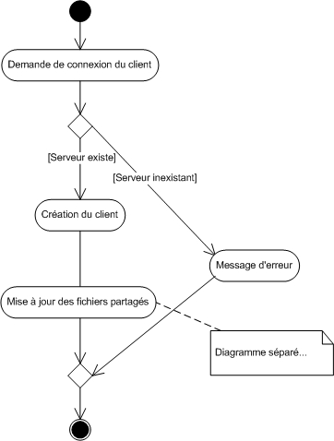Illustration 3: Diagramme d'activité de la connexion d'un client

La déconnexion d'un client
La déconnexion d'un client se fera de toute manière du côté client, il peut aussi arriver que le serveur n'existe plus. Dans ce cas, soit le serveur a planté, soit le client n'a plus de réseau. Dans le premier cas, le réseau peer-to-peer n'existe plus, et dans le deuxième cas, le serveur devra faire une opération de demande d'existence pour savoir que le client n'existe plus.
Après une déconnexion normale, le serveur met à jopur la liste des fichiers partagés de tous les clients (le schéma est présenté plus bas).
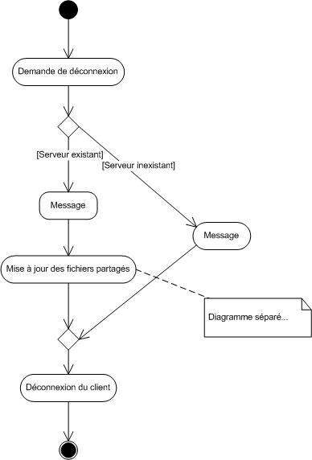Illustration 4: Le diagramme d'activité de la déconnexion d'un client

La demande de téléchargement d'un client
Un client fait une demande de téléchargement afin d'obtenir l'adresse d'un client qui propose le fichier voulu. Le serveur va donc renvoyer l'adresse d'un client proposeur afin que le téléchargement puisse commencer. Une fois le téléchargement terminé, le client sauve le fichier.

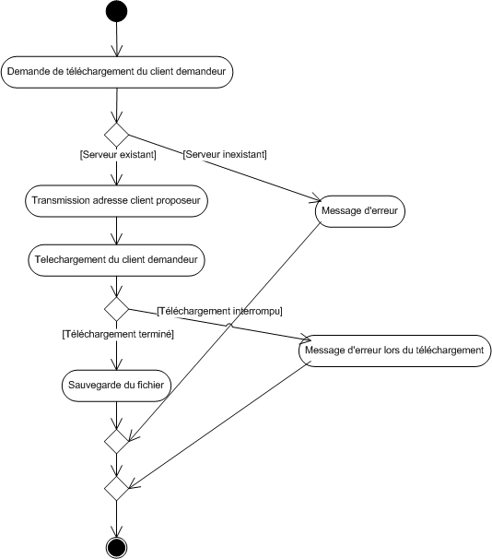Illustration 5: Diagramme d'activité d'un téléchargement

Demande d'existence aux clients
La demande d'existence est une opération qui va permettre au serveur de fournir un état cohérent de la liste des fichiers partagés aux clients toutes les minutes. Cette opération ne serait pas nécessaire si l'on était sûr que les clients se déconnectent à chaque fois proprement.
Cette opération permet donc de savoir si un client a été déconnecté improprement, mais aussi au client d'inclure des fichiers pendant l'exécution de l'application dans son dossier 'share' afin que les autres client y aient accès.
A la fin de cette opération, le serveur met à jour la liste des fichiers partagés pour tous les clients.

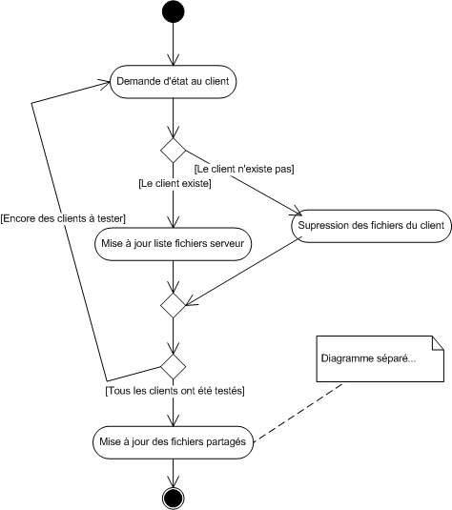Illustration 6: Diagramme d'activité de la demande de mise à jour des clients

La mise à jour des fichiers partagés par le serveur
Le serveur va devoir, dans certaines situations, donner une liste mise à jour des fichiers partagés à tous les clients.

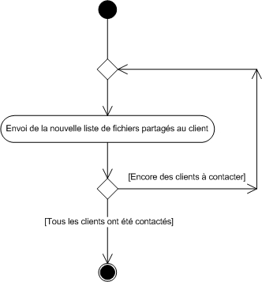Illustration 7: Diagramme d'activité de la mise à jour des fichiers partagés par le serveur

Envoi de la mise à jour du client
Le client doit renvoyer la liste de ses fichiers partagés au serveur au cas où elle a changé.
Ce diagramme correspond à l'action « Mise à jour liste fichiers serveur » du diagramme d'activité de la section 6.4 Demande d'existence aux clients.

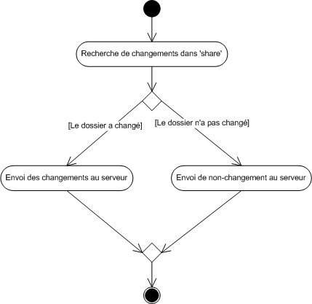Illustration 8: Diagagramme d'activité de la mise à jour de la liste des fichiers partagés du client

Les messages échangés
Cette section va présenter les différents échanges de messages correspondant à chaque phase de l'application. Les messages seront aussi présentés plus en détail dans chaque section.
Les schémas représentent tous un échange sans problème. Les descriptions des messages après les schémas présenteront les messages qui seront envoyés si un problème survient.

Structure des messages échangés
Notre structure de messages va s'inspirer de celle utilisée par le protocole HTTP.
Comme dans HTTP, nous allons définir 3 parties pour un message:
- La ligne de commande
- Les lignes de statut (optionnels)
- le corps

Notre protocole de communication est de type requête / réponse, avec aussi des envois de type envoi simple, pour la mise à jour de la liste des fichiers partagés par le serveur aux clients.
La requête se traduit par un GET dans la ligne de commande avec le protocole utilisé (P2P/1.0) séparée par un espace. Les lignes de statut comprendront la nature de la requête.
La réponse se traduit par un OK dans la ligne de commande avec le protocole utilisé. Le corps de la réponse peut contenir le fichier voulu lors d'un téléchargement.
L'envoi simple se traduit par un PUSH dans la ligne de commande avec le protocole utilisé séparé par un espace. Les lignes de statut comprennent le type de données passé, et le corps contient les données à transférer.

La connexion d'un client
La connexion d'un client engendre deux phases d'échanges de messages. La première est la présentation du client au serveur, afin que ce dernier lui ouvre une connexion dédiée, et la deuxième consiste, pour le serveur, à envoyer la nouvelle liste des fichiers partagés aux clients. En réalité, la deuxième phase n'est pas un échange, mais simplement des envois depuis le serveur.

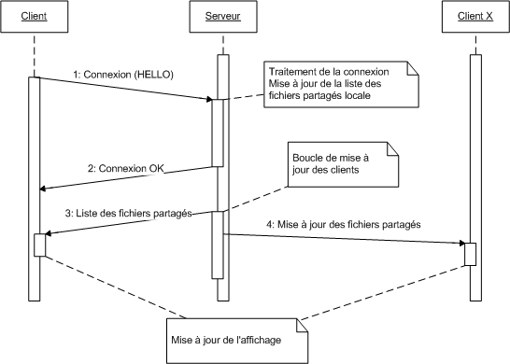Illustration 9: Diagramme de séquence des messages échangés lors de la connexion d'un client

La déconnexion d'un client
La déconnexion se fait aussi en deux phases d'échanges, comme la connexion. Le client avertit le serveur qu'il veut se déconnecter, le serveur lui répond, puis il renvoie la liste des fichiers partagés mise à jour aux autres clients encore connectés.

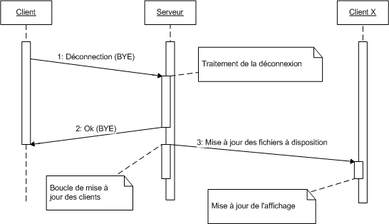Illustration 10: Diagramme de séquence des messages échangés lors de la déconnexion d'un client

La demande de téléchargement d'un client
Cette phase est la plus simple de toutes. Le client demandeur contacte directement le client proposeur pour télécharger le fichier voulu.

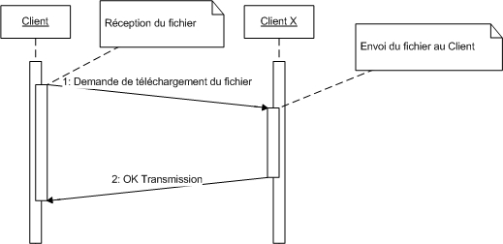Illustration 11: Diagramme de séquence des messages échangés lors du téléchargement d'un fichier

Demande d'existence aux clients
Ce schéma de séquence est composé de deux boucles de communications. Dans la première boucle, le serveur va demander à tous les clients de lui envoyer un rapport d'état. Si les fichier mis à disposition changent, le client envoie sa nouvelle liste de fichiers.
Dans la deuxième boucle, le serveur met à jour les listes de fichiers partagés de tous les clients.

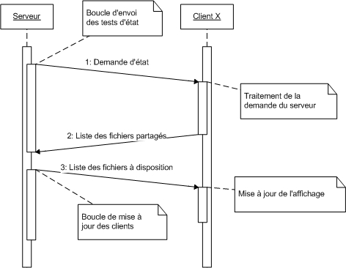

Les cas-tests

Numéro | No Spec | Procédure | Résultat attendu | OK | KO | Commentaire
 | 2 | Faire un essai de connexion si le serveur existe | Le client doit se connecter au serveur (message de bienvenue?)
 | 2 | Faire un essai de connexion alors que le serveur ne tourne plus | Le client doit afficher une erreur, puis quitter
 | 2 | Faire un essai de déconnexion si le serveur existe toujours | Le client doit afficher un message comme quoi la déconnexion s'est bien passée
 | 2 | Faire un essai de déconnexion si le serveur n'existe plus | Le client doit prévenir l'utilisateur que le serveur n'existe plus, mais qu'il est déconnecté
 | 3 | Essayer de fermer l'application sans s'être déconnecté | Le client doit prévenir l'utilisateur que la déconnexion va d'abord être effectuée
 | 3 | Essayer de fermer l'application | Le client affiche une boîte modale de confirmation
 | 4 | Essayer de fermer l'application sans s'être préalablement déconnecté | Le(s) port(s) utilisé(s) par l'application doivent être libres après la fermeture de l'application
 | 5 | Essayer de lancer l'application sans nom d'utilisateur | Le client refuse de se lancer et affiche un message d'utilisation correcte
 | 6 | Lancer le client avec un nom d'utilisateur | Le nom d'utilisateur passé en paramètre doit être affiché dans le client
 | 7 | Lancer le client sans avoir le dossier 'share' | Le client doit afficher une erreur, puis quitter
 | 7 | Lancer le client sans avoir le dossier 'download' | Le client doit afficher une erreur puis quitter
 | 8 | Lancer deux clients normalement, chacun avec des fichier sauvegardés dans leur dossier 'share' | Le client 1 doit voir les fichiers partagés par le client 2, et inversément
 | 9 | Télécharger une dizaine de fichiers différents d'un client à un autre | Les fichiers doivent tous pouvoir être téléchargeables et utilisables
 | 10 | Lancer le client normalement | Le client doit afficher la liste des fichiers partagés par le réseau
 | 10 | Fermer l'application, ou se déconnecter | Les autres clients doivent recevoir une mise à jour de l'affichage des fichier partagés qui ne comprend plus les fichiers du client déconnecté
 | 10 | Connecter trois clients avec des fichiers partagés | Chaque client doit voir les fichiers des deux autres clients avec: 'nom du fichier' - 'propriétaire'
 | 11 | Lancer le client normalement | Le client ne doit pas voir ses propres fichiers partagés
 | 12 | Télécharger un fichier avec un client | Le client ne doit plus pouvoir refaire la demande avec un autre fichier
 | 13 | Télécharger un fichier avec un client | Le fichier doit apparaître dans le dossier 'download' à la fin du téléchargement
 | 14 | Télécharger un fichier. Pendant le téléchargement, couper le client qui propose le fichier | Le fichier en téléchargement doit être considéré comme étant perdu
 | 15 | Interrompre une transaction | L'erreur doit être signalée au client demandeur
 | 16 | Connecter un client tout en observant le trafic réseau avec Wireshark | Les trames envoyées par l'application ne doivent en aucun cas être du broadcast
 | 18 | Supprimer le dossier 'share', et essayer de lancer l'application | L'application affiche un message d'erreur, puis se ferme
 | 18 | L'ancer l'application, supprimer le dossier 'share', faire une demande de téléchargement d'un autre client pour un des fichiers de ce 'share' | Le serveur doit signaler l'erreur au client demandeur, le client proposeur doit être quitté avec un message d'erreur
 | 19 | Supprimer le dossier 'share', et essayer de lancer l'application | L'application affiche un message d'erreur, puis se ferme
 | 19 | Lancer l'application, supprimer le dossier 'download', puis télécharger un fichier | L'application doit émettre un message d'erreur, couper la connexion avec le serveur, et enfin quitter
 | 20

Références

Logiciels utilisés
- Microsoft Visio: pour tous les schémas de conception
- Open Office: pour réaliser ce rapport

